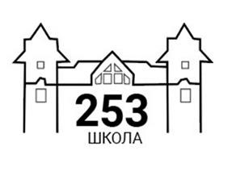
Государственное бюджетное образовательное учреждение
средняя общеобразовательная школа № 253 Приморского района Санкт-Петербурга имени капитана 1-го ранга П.И. Державина

Результативность реализации
Дополнительной общеобразовательной общеразвивающей программы
«Готовимся защищать
Родину!» 29.05.22-27.06.22

Авторы:
Фурсова Н.А. – директор
Агапова Е.Н. - методист
Бавина П.А. – учитель русского языка Сытник А.И. – педагог-организатор
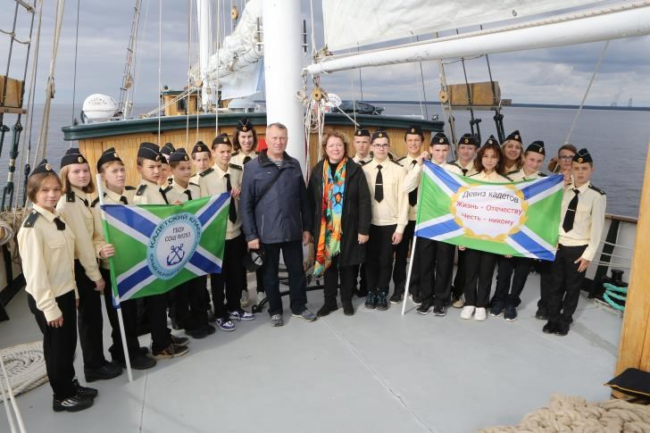
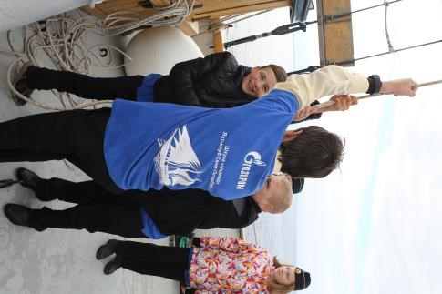
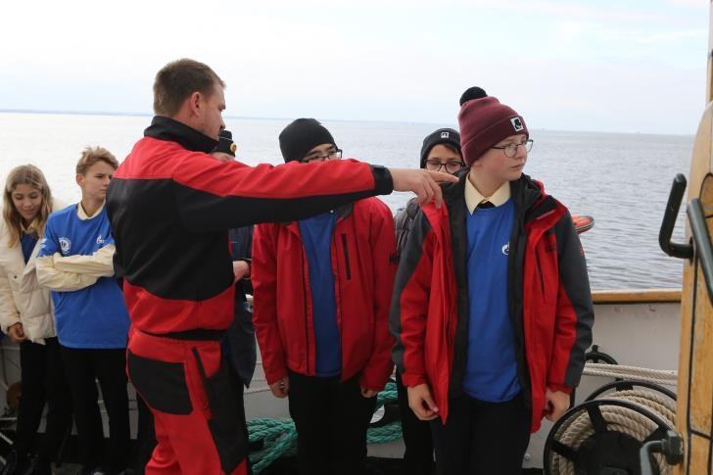
АНООДО «Академия парусного спорта»

Морская практика кадет

2
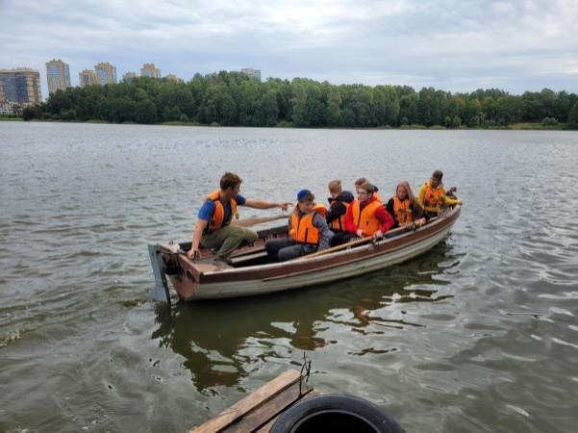
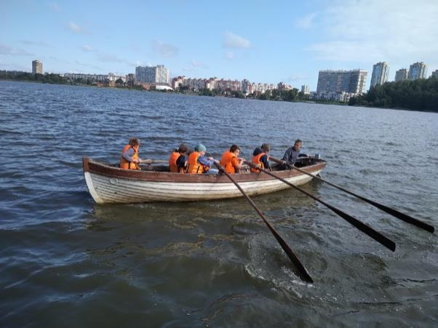
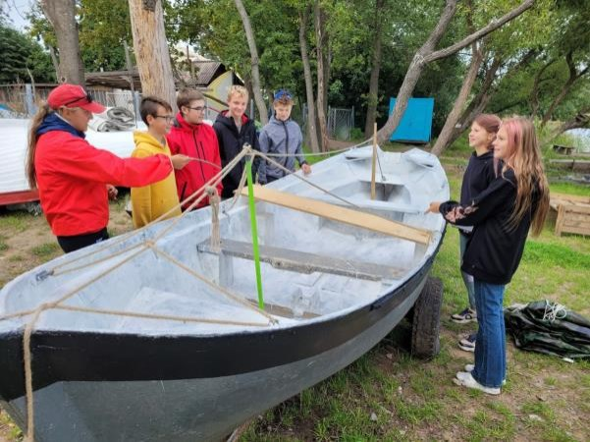
АНО «Молодежная морская флотилия»

Гребная практика кадет

3
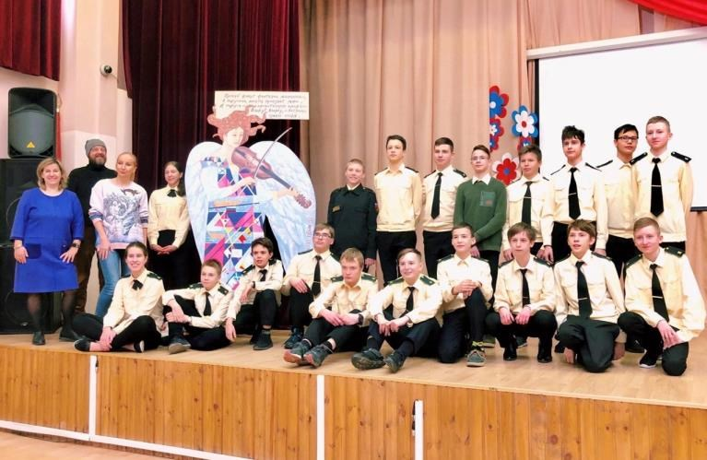
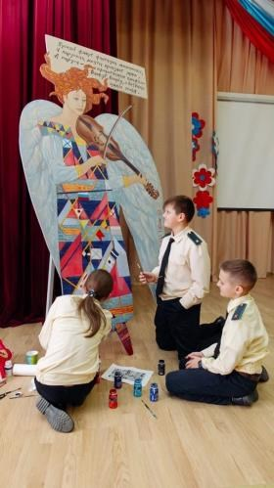
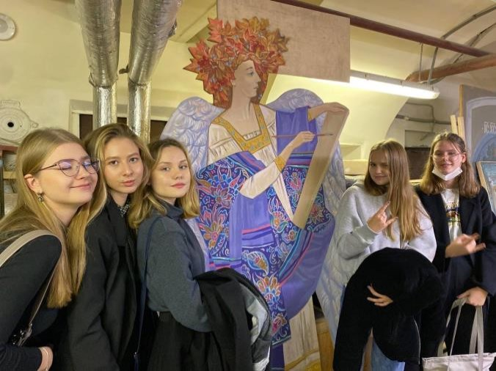
ФГБОУ СПГХПА им. А.Л. Штиглица и РОО «Нестор»

Духовно – просветительские фестивали и проекты

4
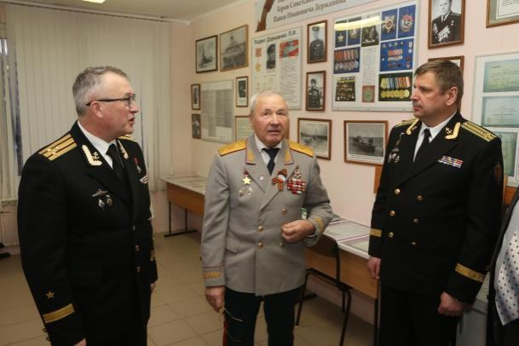
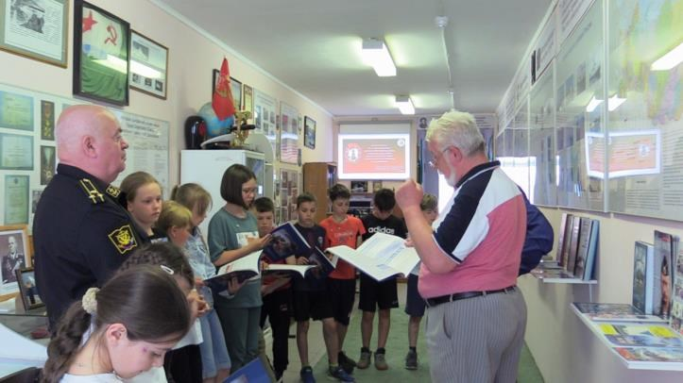
Совет ветеранов ФСБ России
и МООПД «Бессмертный полк Победы»

Уроки в музее и уроки мужества

5
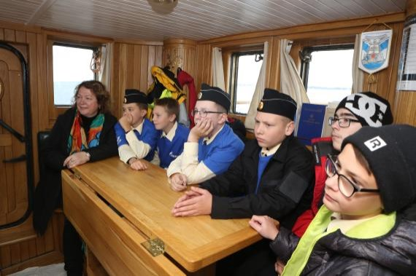
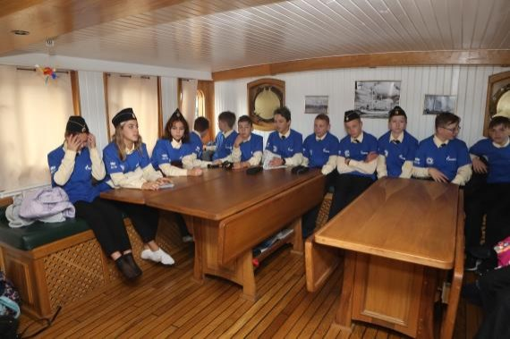
СПбРСОО «Яхт-клуб Санкт-Петербурга»

Практические занятия в рубке капитана

6
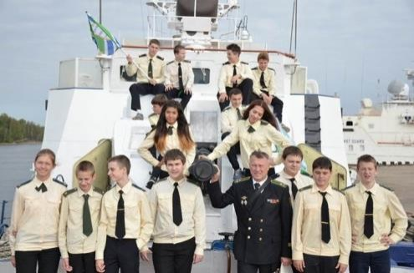
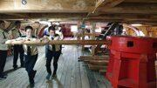
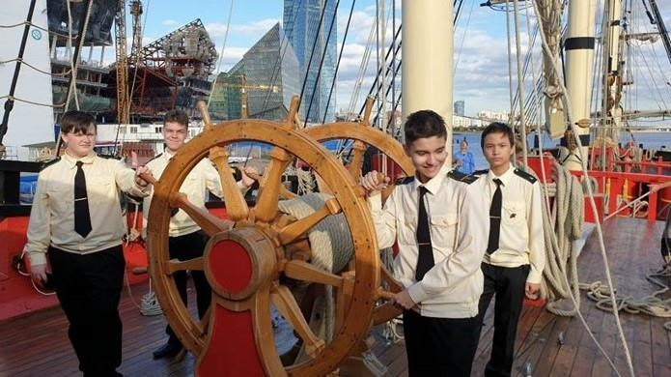
ООО «Историческая верфь Полтава»

Практические занятия на парусном линейном корабле 4-го ранга «Полтава»

7
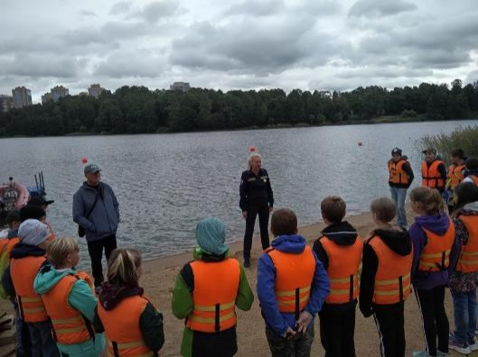
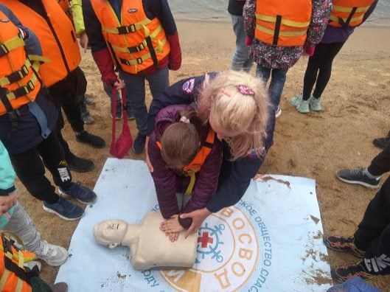
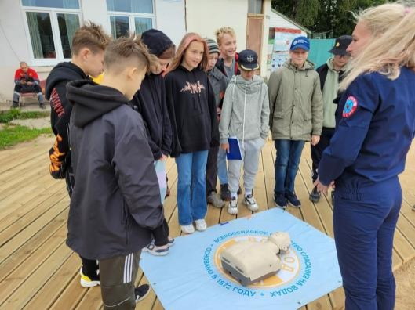
Всероссийское общество спасания на водах» (ВОСВОД)

Первая помощь на воде

8
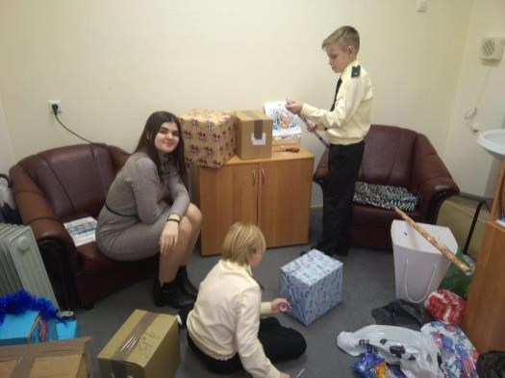
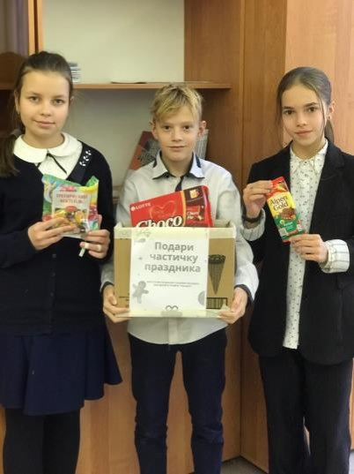
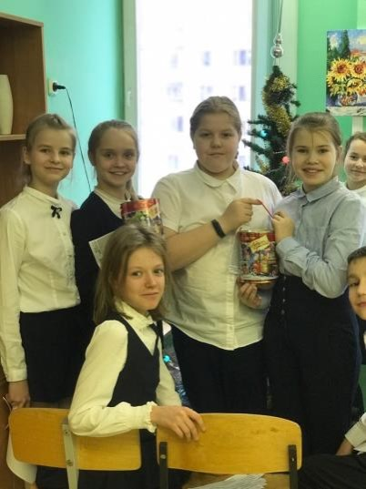
Константино - Еленинский монастырь

Проведение благотворительной акции
акция «100 сюрпризов для детей» - сбор сладких подарков для воспитанников социального приюта «Транзит»

10

Школа добра и милосердия при отделе религиозного образования и катехизации Санкт-Петербургской епархии
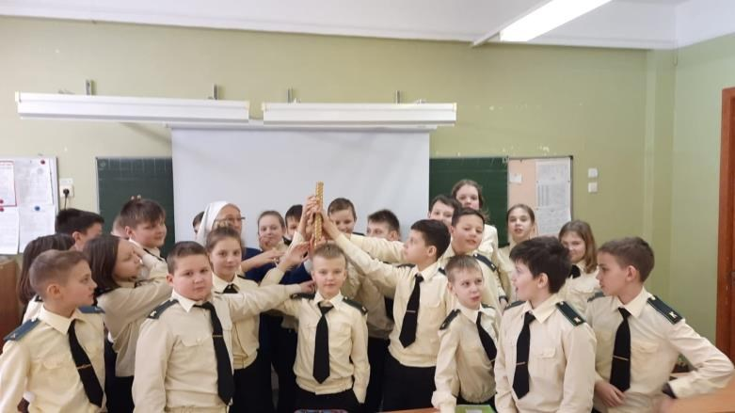
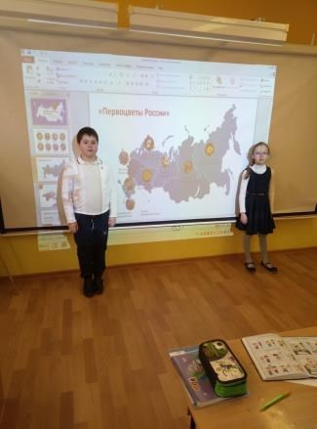
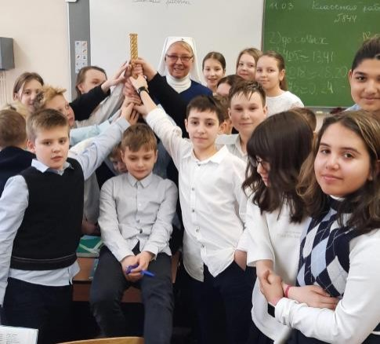

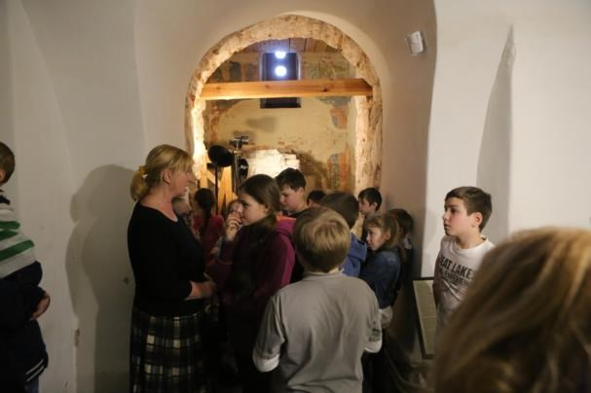
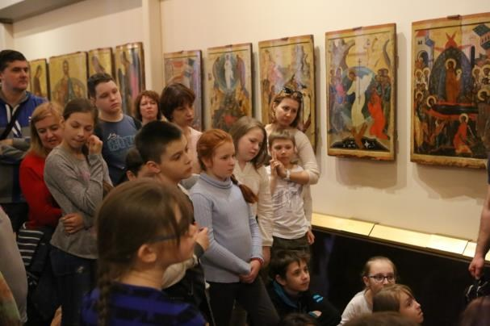
Духовно-просветительские экскурсии

В рамках реализации программ модуля «Душу - Богу»

15
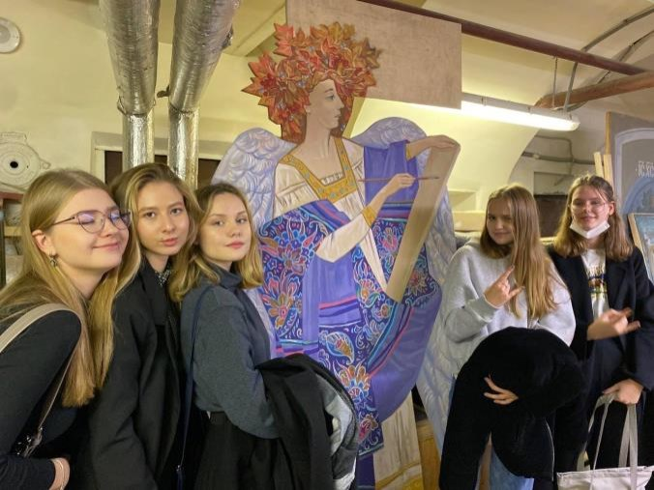
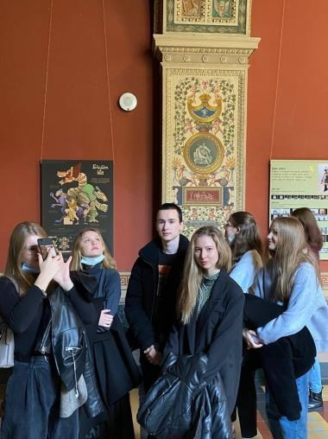
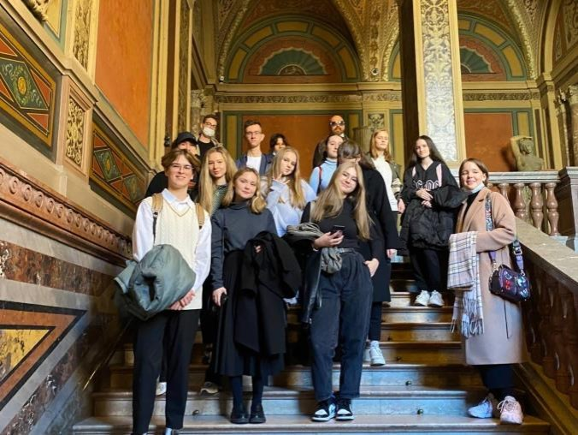
Модуль «Душу – Богу»

Программа «Духовный Петербург» Фестиваль КультЭра,

16
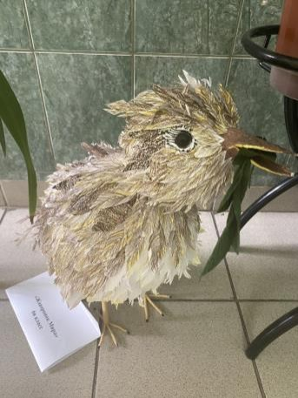
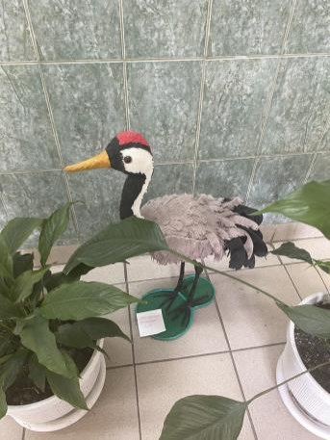
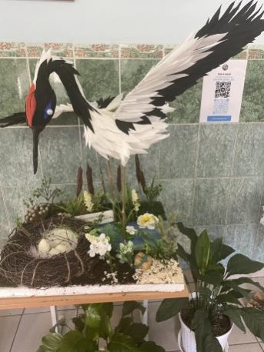
Модуль «Душу – Богу»

Конкурс «Жаворонки мира и добра»

17
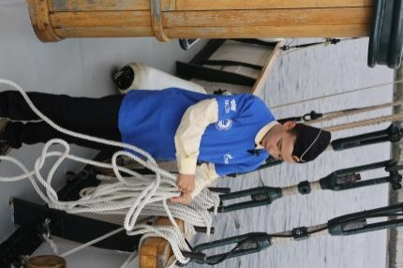
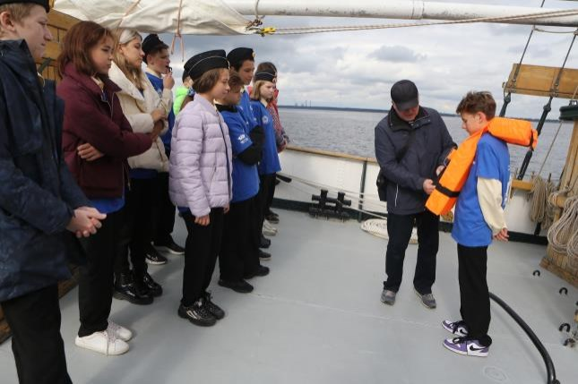
Модуль «Жизнь-Отечеству»

Программа «Кадетская подготовка» Морская практика кадет

20
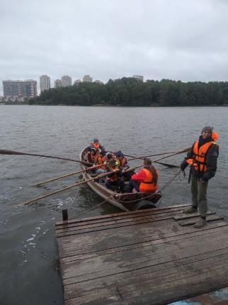
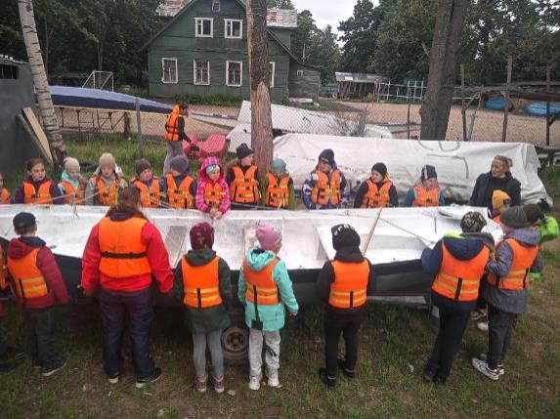
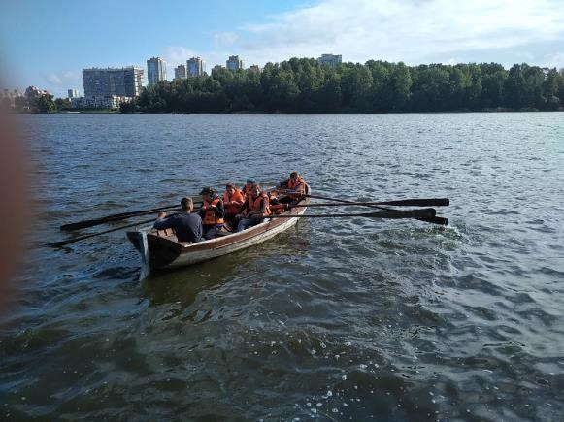
Модуль «Жизнь-Отечеству»

Программа «Кадетская подготовка» Гребная практика кадет

21
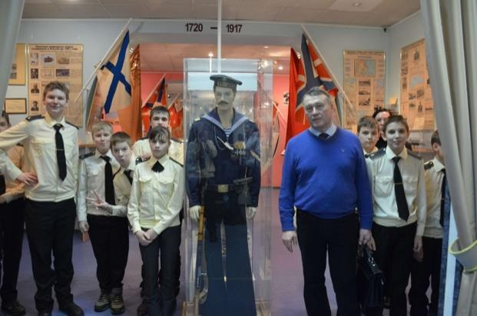
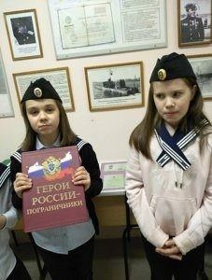
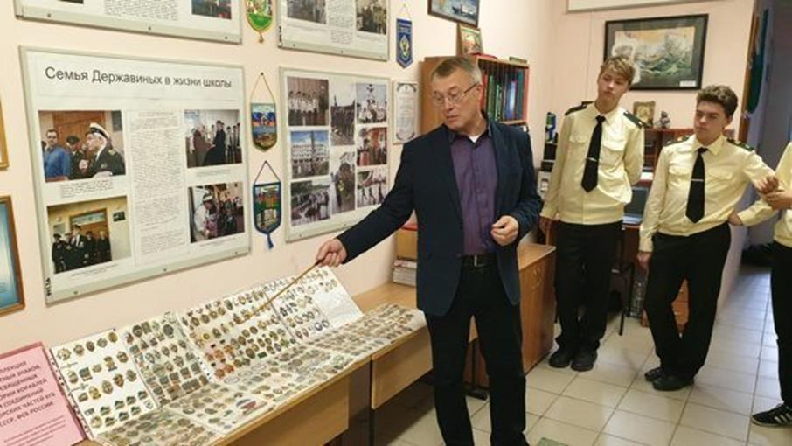
Модуль «Жизнь-Отечеству»

Программа «Русский флот» Подготовка экскурсоводов

22
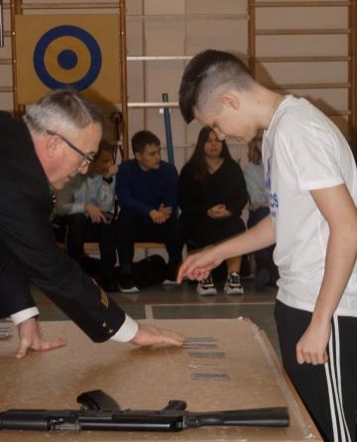
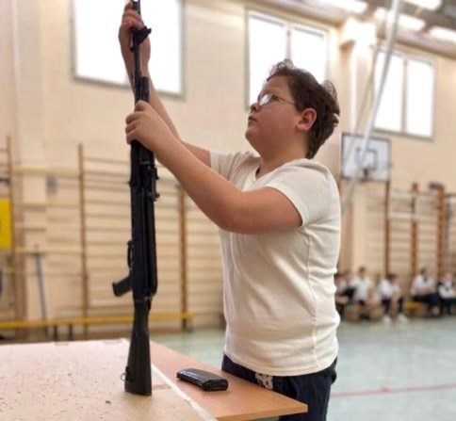
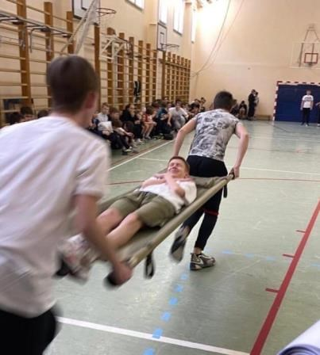
Модуль «Жизнь-Отечеству»

Программа «Кадетская практика»
Показательные выступления на военизированной эстафете

23
Модуль «Жизнь-Отечеству»

Программа «Кадетская практика» Практические занятия с капитаном

24
Модуль «Жизнь-Отечеству»

Программа «Кадетская практика»
Практические занятия на парусном линейном корабле 4-го ранга «Полтава»

25
Модуль «Честь и достоинство»

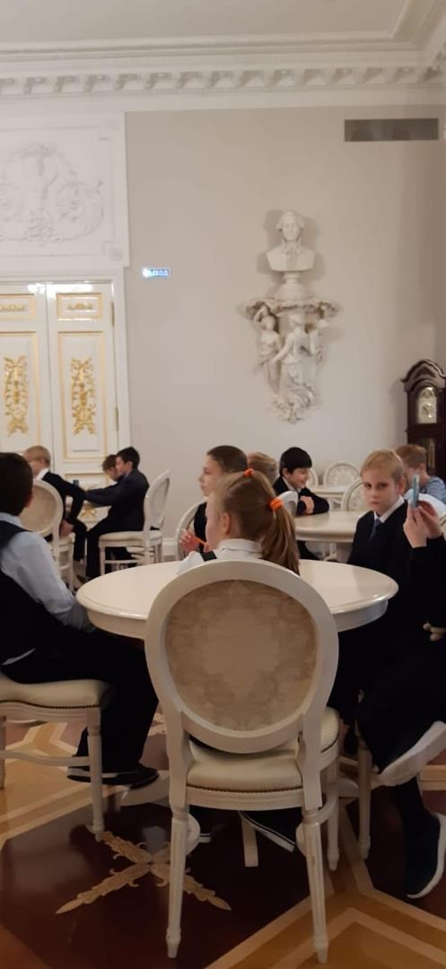

Программа «Дебаты » Участие в конкурсе

27
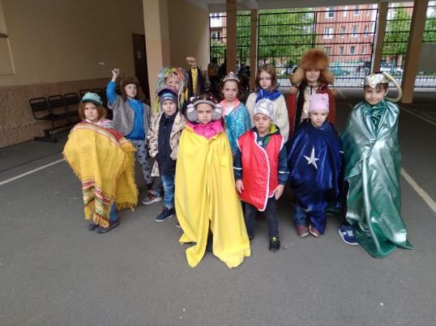
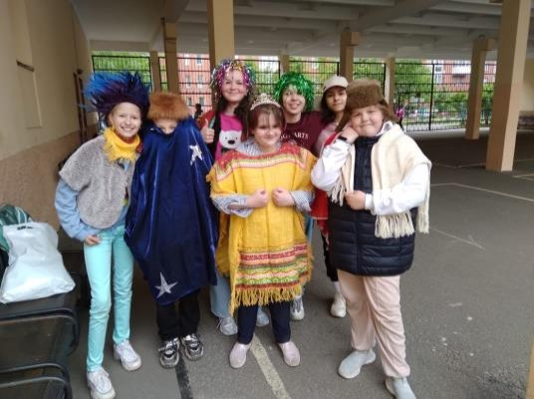
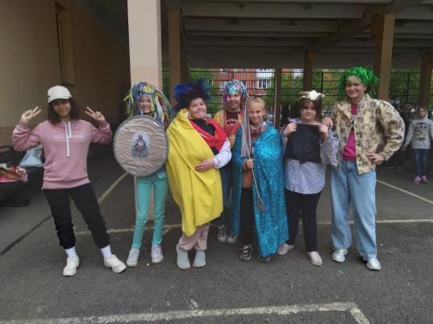
Модуль «Честь и достоинство»

Программа «Литературная гостиная » Театрализованные представления

28
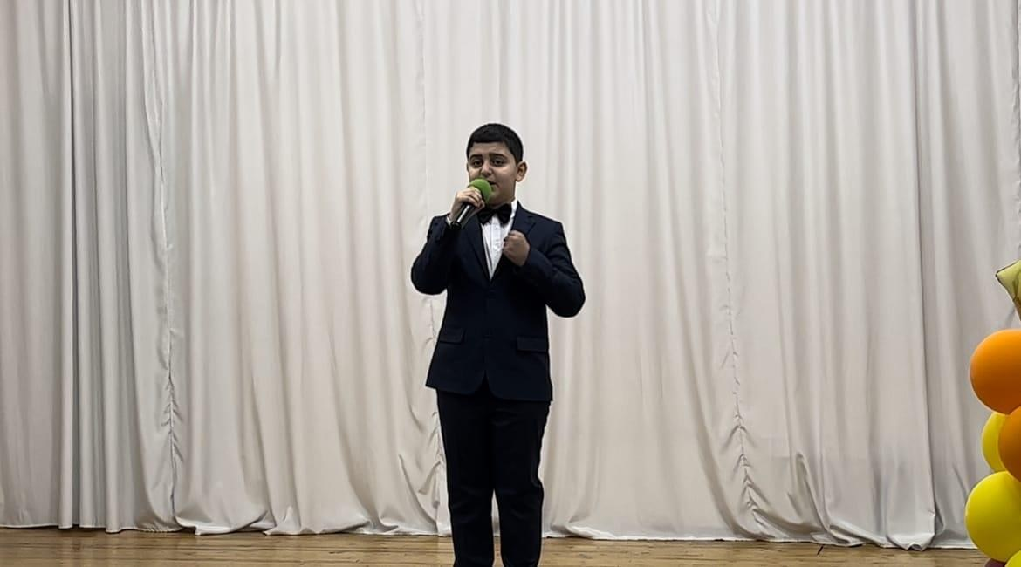
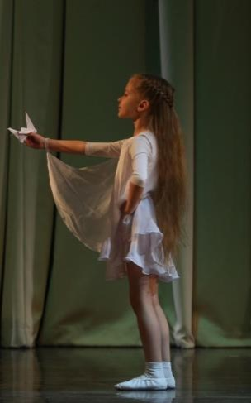
Модуль «Честь и достоинство»

Программа «Литературная гостиная » Выступления на конкурсах

29
Модуль «Честь и достоинство»

Уроки мужества «Честь и достоинство»

30
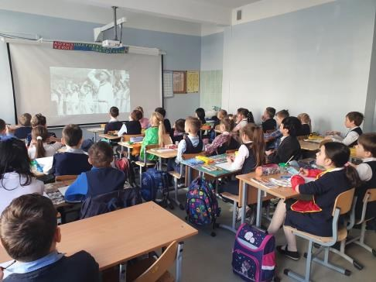
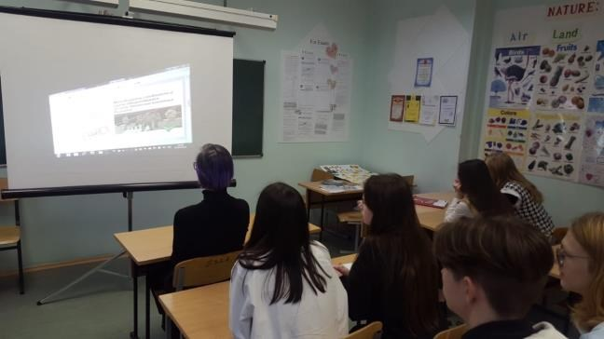
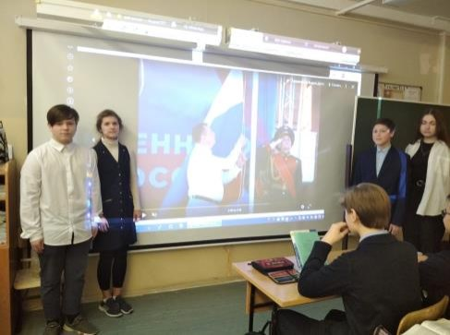
Модуль «Честь и достоинство»

Уроки мужества «Честь и достоинство»

31

